BÀI DẠY STEM
TÊN BÀI: EM LÀM NHÀ THIẾT KẾ THỜI TRANG
MÔN HỌC CHỦ ĐẠO: CÔNG NGHỆ LỚP 6
Thời gian thực hiện: 2 tiết
Yêu cầu cần đạt trong CT GDPT 2018:
Lựa chọn được trang phục phù hợp với đặc điểm và sở thích của bản thân, tính chất công việc và điều kiện tài chính của gia đình.
I. MỤC TIÊU
1. Năng lực
2.1. Năng lực công nghệ
- Nhận thức công nghệ: nhận biết các yêu cầu khi thiết kế bộ trang phục, nhận biết các bước thiết kế thời trang thông qua việc thiết kế một bộ trang phục theo tình huống cho trước.
- Giao tiếp công nghệ: biêu diễn ý tưởng thiết kế bộ trang phục bằng phác hoạ đơn giản.
- Đánh giá công nghệ: nhận xét, đánh giá bộ trang phục đối sánh với những yêu cầu lựa chọn trang phục phù hợp với lứa tuổi, môi trường và tính chất công việc và xu hướng thời trang.
- Thiết kế công nghệ: thiết kế được bộ trang phục thể hiện các yếu tố: phù hợp với lứa tuổi, môi trường, xu hướng thời trang.
2.2. Năng lực chung
- Giao tiếp và hợp tác: biết trình bày ý tưởng cho việc thiết kế bộ trang phục, thảo luận những vấn đề của dự án, thực hiện có trách nhiệm các phân việc của cá nhân và phối hợp tốt với các thành viên trong nhóm.
- Giải quyết vấn đề và sáng tạo: phân tích được tình huống đã cho để đề xuất trang phục phù hợp thời trang; lập được kế hoạch hoạt động với mục tiêu, nội dung, hình thức hoạt động; đánh giá được kế hoạch, và thực hiện kế hoạch.
2. Phẩm chất
- Chăm chỉ: có ý thức về nhiệm vụ học tập, ý thức vận dụng kiến thức, kĩ năng về trang phục và thời trang để thực hiện sản phẩm.
- Tự chủ và tự học: chủ động, tích cực thực hiện những công việc thuộc nhiệm vụ bản thân để góp phần hoàn thành sản phẩm; vận dụng một cách linh hoạt những kiến thức, kĩ năng về trang phục và thời trang trong việc xây dựng ý tưởng thiết kế và vẽ phác thảo bộ trang phục theo tình huống cho trước.
II. Thiết bị dạy học và học liệu
- Mẫu rập thân người thanh niên nam và nữ.
- Vật liệu để thực hiện mẫu thiết kế: giấy, thước, màu chì, màu nước, kéo, keo sữa, keo 2 mặt, tận dụng vật liệu tái chế trang trí mẫu thiết kế
- Bảng tiêu chí đánh giá các hoạt động.
III. Tiến trình dạy học
1. Hoạt động 1: Xác định vấn đề ( 10 phút)
a. Mục tiêu: Tạo hứng thú cho HS khám phá về thiết kế thời trang.
- Xác định được các nhiệm vụ phải thực hiện đề hoàn thành dự án.
- Nắm rõ các tiêu chí đánh giá kết quả dự án.
b. Tổ chức thực hiện:
Bước 1: Chuyển giao nhiệm vụ: HS quan sát hình và trả lời câu hỏi:
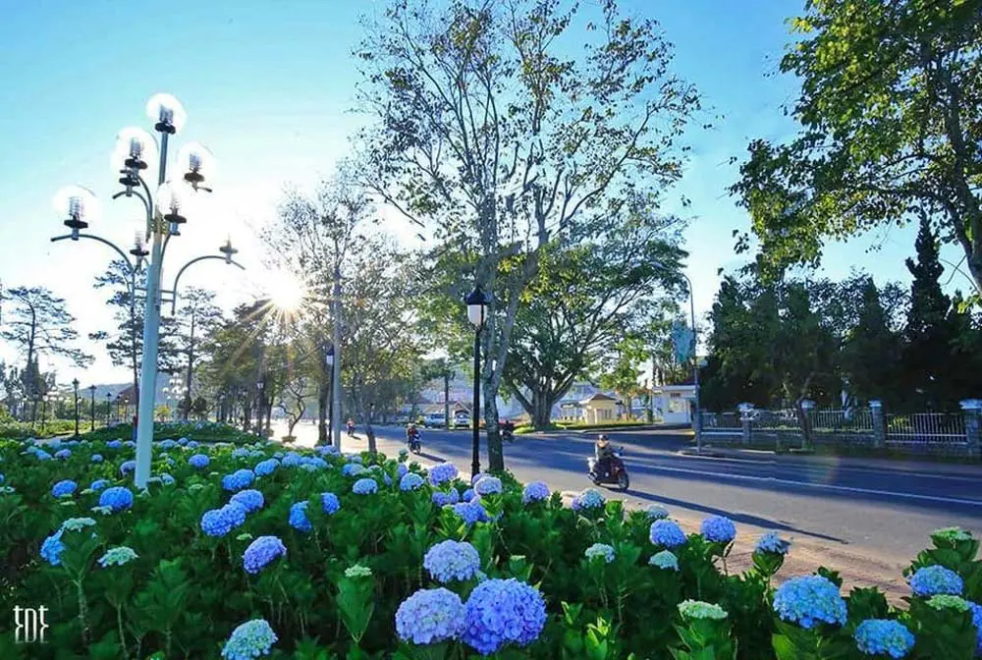
* Nội dung:
Câu hỏi : Gia đình em sắp có chuyến du lịch nghỉ dưỡng ở Đà Lạt. Em hãy thiết kế bộ trang phục phù hợp với nơi sẽ đi đến theo sở thích của bản thân?
Bước 2: HS thực hiện nhiệm vụ học tập
- HS tiếp nhận nhiệm vụ và trả lời.
- Sản phẩm học tập: Câu trả lời của HS.
Bước 3: Báo cáo kết quả hoạt động và thảo luận
- HS trình bày kết quả theo hướng dẫn của giáo viên.
Bước 4: Đánh giá kết quả thực hiện nhiệm vụ học tập
- GV đánh giá, nhận xét, giới thiệu chủ đề
Kết luận:
- Giới thiệu dự án: “Em làm nhà thiết kế thời trang”, mục tiêu của dự án.
- Hướng dẫn các nhóm thực hiện nhiệm vụ.
- Nêu tiêu chí đánh giá kết quả dự án.
2. Hoạt động 2: Nghiên cứu kiến thức nền và đề xuất giải pháp (15 phút)
a. Mục tiêu:
- Xác định lại các kiến thức đã học về trang phục, thời trang.
b. Tổ chức thực hiện:
Bước 1: Chuyển giao nhiệm vụ:
- Các nhóm thảo luận để hoàn thành phiếu học tập số 1.
Nội dung:
- Thảo luận nhóm và nghiên cứu các kiến thức đã học, tài liệu tham khảo để hoàn thành các bài tập, phiếu học tập của GV. Đề xuất giải pháp thực hiện dự án theo chủ đề phân công.
Bước 2: HS thực hiện nhiệm vụ học tập
- HS tiếp nhận nhiệm vụ và tiến hành thảo luận theo hướng dẫn của giáo viên.
- Thư ký của các nhóm lắng nghe, ghi chép lại các nội dung thảo luận.
Sản phẩm học tập: Nội dung trả lời bài tập, phiếu học tập 1. Đề xuất giải pháp, dự kiến bản thiết kế theo phân công.
Bước 3: Báo cáo kết quả hoạt động và thảo luận
- HS trình bày kết quả theo hướng dẫn của giáo viên.
Bước 4: Đánh giá kết quả thực hiện nhiệm vụ học tập
- GV nhận xét đánh giá về tinh thần, thái độ hợp tác các nhóm khi thực hiện nhiệm vụ và kết quả mà HS báo cáo.
- GV nhận xét các giải pháp thiết kế và tư vấn cho các nhóm.
- GV hướng dẫn học sinh ứng dụng thêm các kiến thức ở môn Toán, tin học, KHTN.
3. Hoạt động 3: Lựa chọn giải pháp ( 20 phút)
a. Mục tiêu:
- Các nhóm lựa chọn mẫu và thử nghiệm phối màu trang phục bằng các chất liệu tái chế trên mẫu đã thiết kế.
b. Tổ chức thực hiện:
Bước 1: Chuyển giao nhiệm vụ: Các nhóm tổ chức thực hiện vẽ mẫu thiết kế, kèm theo thuyết minh chủ đề thiết kế, thực hiện phiếu học tập số 2
Nội dung:
Các nhóm sẽ thảo luận để thiết kế bảng vẽ cụ thể và thử nghiệm trên mẫu thiết kế theo kế hoạch đã thống nhất ở hoạt động 2.
Bước 2: HS thực hiện nhiệm vụ học tập
- Thảo luận thống nhất ý kiến về mẫu thiết kế và thực hiện vẽ bản thiết trên giấy.
- Thư ký của nhóm sẽ ghi biên bản tiến trình của nhóm.
- Các thành viên của nhóm phụ trách thu thập hình ảnh, video để phục vụ cho thuyết trình.

Sản phẩm học tập: Mẫu thiết kế trang phục theo chủ đề được phân công. Sản phẩm thiết kế thời trang từ chất liệu tái chế theo chủ đề được phân công.
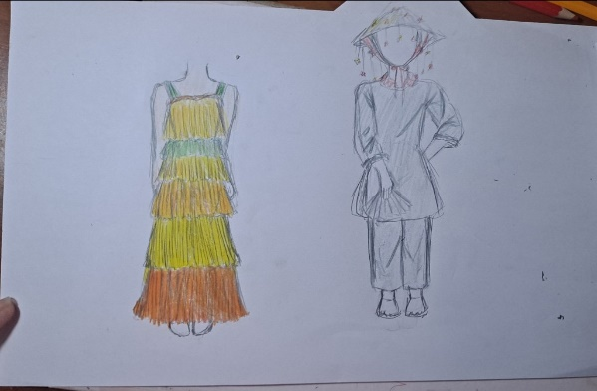
Bước 3: Báo cáo kết quả hoạt động và thảo luận
- HS giới thiệu bản vẽ theo hướng dẫn của giáo viên.
- Báo cáo nội dung phiếu học tập 2.
- HS khác nhận xét và góp ý cho nhóm bạn.
Bước 4: Đánh giá kết quả thực hiện nhiệm vụ học tập
- GV nhận xét và góp ý cho nhóm và hướng dẫn tiếp hoạt động chế tạo, thử nghiệm mẫu thiết kế.
- Nhờ sự trao đổi, góp ý của các bạn và giáo viên, học sinh tiếp tục hoàn thiện bản thiết kế trước khi tiến hành chế tạo, thử nghiệm.
Kết luận:
- Nếu bản thiết kế đảm bảo đúng chủ đề đáp ứng các tiêu chí thì tiếp tục chuyển sang bước chế tạo thử nghiệm.
- Nếu bản thiết kế không đúng với chủ đề hay cần điều chỉnh thì nhóm sẽ thảo luận để hoàn thiện mẫu thiết kế hoặc tìm ra giải pháp khác để hoàn thiện.
4. Hoạt động 4: Chế tạo thử nghiệm mẫu thiết kế. ( HS tự thực hiện ở nhà)
a. Mục tiêu: Các nhóm thực hiện thiết kế mẫu và thử nghiệm phối hợp các chất liệu có sẵn như lá cây, hoa,... hoặc bằng các chất liệu tái chế trên mẫu đã thiết kế.
b. Tổ chức thực hiện:
Bước 1: Chuyển giao nhiệm vụ: Các nhóm tổ chức thực hiện chế tạo mẫu và thử nghiệm trên bản vẽ đã thiết kế theo chủ đề, thực hiện bản thuyết minh phiếu học tập số 4.
Nội dung: Các nhóm sẽ thảo luận để thiết kế bảng vẽ cụ thể và thử nghiệm trên mẫu thiết kế theo kế hoạch đã thống nhất ở hoạt động 3.
Bước 2: HS thực hiện nhiệm vụ học tập
- Thực hiện thử nghiệm các chất liệu đã chuẩn bị trên bản thiết kế trên giấy.
- Thư ký của nhóm sẽ ghi biên bản tiến trình của nhóm.
- Các thành viên của nhóm phụ trách thu thập hình ảnh, video để phục vụ cho thuyết trình.
Hoàn thành phiếu học tập 4.
Sản phẩm học tập: Mẫu thiết kế trang phục theo chủ đề được phân công. Sản phẩm thiết kế thời trang từ chất liệu có sẵn hoặc tái chế theo chủ đề.
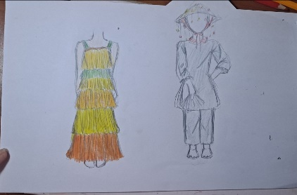
Bước 3: Báo cáo kết quả hoạt động và thảo luận
- HS giới thiệu mẫu thử nghiệm theo hướng dẫn của giáo viên.
- Báo cáo nội dung phiếu học tập 4.
- HS khác nhận xét và góp ý cho nhóm bạn.
Bước 4: Đánh giá kết quả thực hiện nhiệm vụ học tập
- GV nhận xét và góp ý cho nhóm và hướng dẫn tiếp hoạt động “Chia sẻ, thảo luận, điều chỉnh thiết kế”
- Nhờ sự trao đổi, góp ý của các bạn và giáo viên, các nhóm tiếp tục hoàn thiện sản phẩm thiết kế để chuẩn bị cho buổi trưng bày và báo cáo tiếp theo.
* Kết luận:
- Nếu thử nghiệm thành công đáp ứng các tiêu chí thì hoàn thiện bản thuyết trình video.
- Nếu thử nghiệm không thành thì nhóm sẽ thảo luận để tìm ra giải pháp khác và thử nghiệm lại đến khi nào hoàn thiện sản phẩm.
5. Hoạt động 5: Chia sẻ, thảo luận, điều chỉnh thiết kế. (45 phút)
a. Mục tiêu: Chia sẻ về kết quả thử nghiệm, thảo luận và định hướng cải tiến sản phẩm.
b. Tổ chức thực hiện:
Bước 1: Chuyển giao nhiệm vụ:
- Các nhóm trình bày sản phẩm trước lớp và báo cáo.
- Các nhóm còn lại sẽ đánh giá sản phẩm của nhóm bạn dựa trên các tiêu chí đã đề ra và tiến hành thảo luận, chia sẻ.
Nội dung: Các nhóm lần lượt giới thiệu sản phẩm thiết kế, chia sẽ quy trình đã chế tạo theo các hình thức phù hợp (Sơ đồ, hình ảnh, video)
Bước 2: HS thực hiện nhiệm vụ học tập
- Các nhóm sẽ trưng bày các sản phẩm
- Giới thiệu và thuyết trình sản phẩm thiết kế của nhóm
Sản phẩm học tập: Bản trình bày báo cáo của các nhóm (thuyết trình, video). Sản phẩm thiết kế theo chủ đề đã chế tạo được.
Bước 3: Báo cáo kết quả hoạt động và thảo luận
- Các nhóm chia sẻ về kết quả, những khó khăn, những kiến thức và kinh nghiệm rút ra trong quá trình thiết kế sản phẩm.
- Các nhóm tự đánh giá hoạt động và kết quả của nhóm mình.
- Các nhóm còn lại sẽ đánh giá sản phẩm của nhóm bạn dựa trên các tiêu chí đã đề ra. Đặt các câu hỏi cho nhóm trình bày (nếu có)
- Nhóm trình bày trả lời các câu hỏi của các nhóm và tiếp thu các góp ý, nhận xét từ giáo viên và các nhóm khác;
- Sau khi chia sẻ và thảo luận, đề xuất các phương án điều chỉnh sản phẩm;
Bước 4: Đánh giá kết quả thực hiện nhiệm vụ học tập
- Giáo viên đánh giá, kết luận và tổng kết trao giải cho nhóm có thiết kế được đánh giá tốt nhất.
- Giáo viên đánh giá, định hướng để học sinh tiếp tục hoàn thiện, tổng kết.
TT | Tiêu chí | Điểm
Bài báo cáo kiến thức
1 | Đầy đủ nội dung cơ bản về chủ đề được báo cáo. | 2
2 | Kiến thức chính xác, khoa học. | 3
Hình thức
3 | Bài trình chiếu có bố cục hợp lí. | 1
4 | Bài trình chiếu có màu sắc hài hòa. | 1
Kĩ năng thuyết trình
5 | Trình bày thuyết phục. | 1
6 | Trả lời được câu hỏi phản biện. | 1
7 | Tham gia đóng góp ý kiến, đặt câu hỏi phản biện cho nhóm báo cáo. | 1
Tổng điểm |  | 10
IV. HỒ SƠ KHÁC
Mẫu cho HS tham khảo
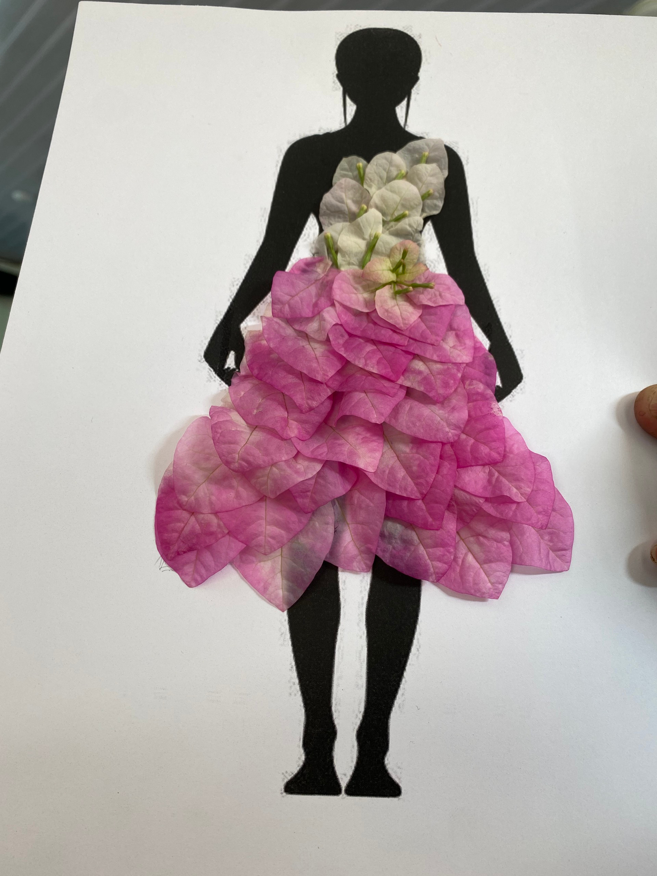
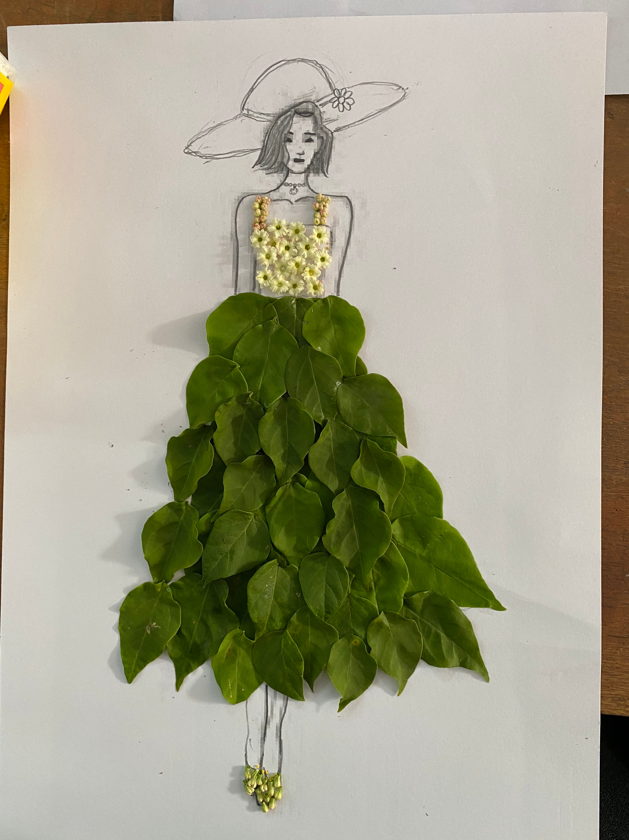

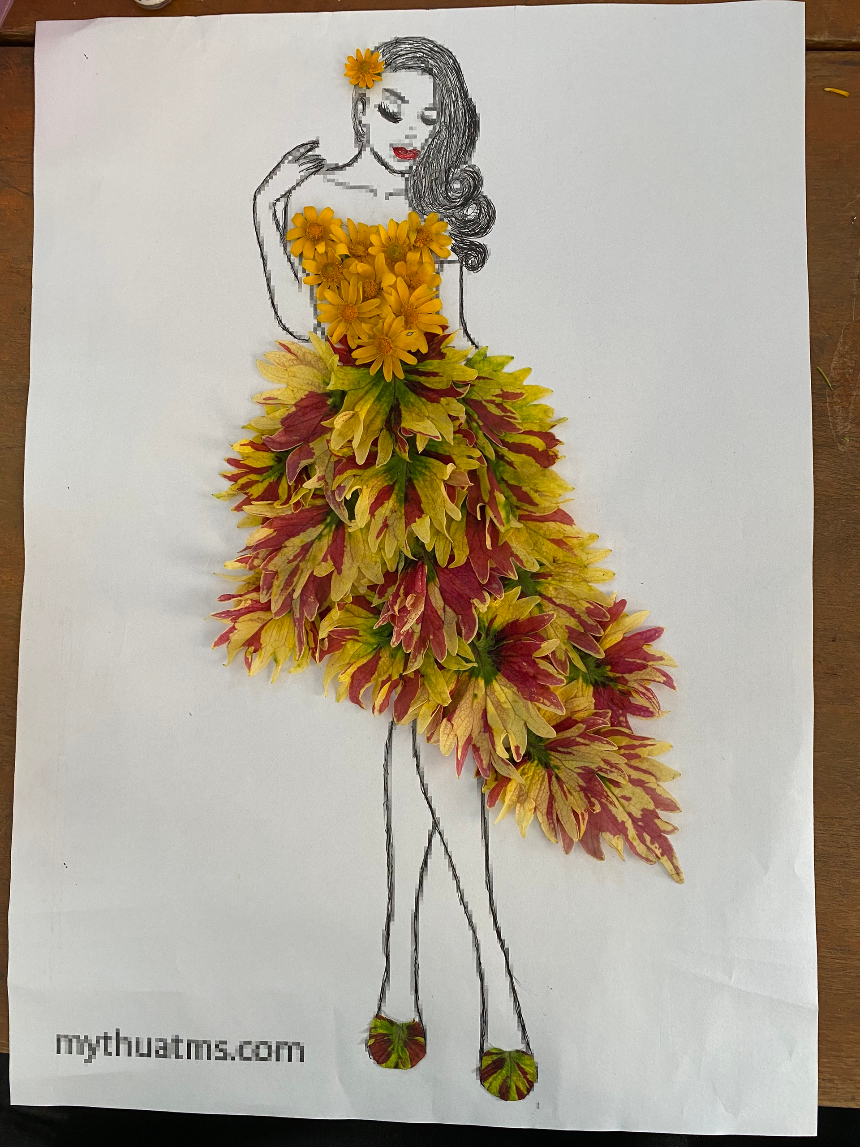
Phiếu học tập 1.
Câu hỏi | Trả lời
Câu 1: Có mấy loại vải thường dùng trong may mặc? Trình bày nguồn gốc và tính chất của các loại vải?
Câu 2: Trình bày cách chọn vải và kiểu may phù hợp với lứa tuổi trẻ em; thanh thiếu niên; người lớn tuổi.
Câu 3: Hãy chọn vải và kiểu may phù hợp với người có vóc dáng gầy, cao và vóc dáng tròn đầy, thấp?
Câu 4: Em hãy chọn trang phục phù hợp với các hoạt động sau: đi học, lễ hội, dự tiệc, thể thao, đi chơi.
Câu 5: Nêu các cách phối màu sắc trang phục theo vòng màu? Vải hoa văn, màu trắng, đen có thể phối với màu nào phù hợp?
Câu 6: Để lựa chọn trang phục đẹp và phù hợp em cần lưu ý gì?
Phiếu học tập số 2
Bản thuyết minh bản vẽ thiết kế
- Nhóm: ………………………………………………………………………………….
- Chủ đề thiết kế:…………………………………………………………………………
- Tên sản phẩm được thiết kế: …………………………………………………………..
- Thuyết minh về bản thiết kế:
Trang phục thiết kế gồm:
Thiết kế phù hợp với độ tuổi khoảng:
Dự kiến sẽ may bằng chất liệu vải:
Trang phục được phối màu theo nguyên tắc:
Trang phục được thiết kế phù hợp với hoạt động:
d Nhận xét, đánh giá bản thiết kế của nhóm:
………………………………………………………………………………………………………………………………………………………………………………………………………………………………………………………………………………………………………………………………………………………………………………………………………………………………………………………………………………………………………………………………………………………………………………………………………………………………………………………………………………………………………………………………………………………………………………………………
Lưu ý: Nếu bản thiết kế không đúng với chủ đề hay cần điều chỉnh thì nhóm sẽ thảo luận để hoàn thiện mẫu thiết kế hoặc tìm ra giải pháp khác.
Phiếu học tập 3
Bản thuyết minh tiến trình thực hiện chế tạo sản phẩm
- Nhóm: ………………………………………………………………………………….
- Chủ đề thiết kế:…………………………………………………………………………
- Tên sản phẩm được thiết kế: …………………………………………………………..
- Trình bày lại cách thực hiện:
+ Các dụng cụ, chất liệu đã sử dụng: ………………………………………………………………………………………………………………………………………………………………………………………….
+ Quy trình thực hiện thử nghiệm trên mẫu thiết kế:
* Bước 1: ………………………………………………………………………………………………………………………………………………………………………………………………………………………………………………………………………………………………………………………………………………………………………………………………
* Bước 2: ………………………………………………………………………………………………………………………………………………………………………………………………………………………………………………………………………………………………………………………………………………………………………………………………
* Bước 3:
………………………………………………………………………………………………………………………………………………………………………………………………………………………………………………………………………………………………………………………………………………………………………………………………
d Nhận xét, đánh giá kết quả đã thử nghiệm:
………………………………………………………………………………………………………………………………………………………………………………………………………………………………………………………………………………………………………………………………………………………………………………………………
………………………………………………………………………………………………………………………………………………………………………………………………………………………………………………………………………………………………………………………………………………………………………………………………Lưu ý: Nếu thử nghiệm không khả thi, thất bại thì nhóm thảo luận và tìm ra giải pháp khác.
PHỤ LỤC
Phụ lục 1. Các bảng tiêu chí đánh giá
Bảng tiêu chí đánh giá hoạt động báo cáo kiến thức nền
TT | Tiêu chí | Điểm
Bài báo cáo kiến thức
1 | Đầy đủ nội dung cơ bản về chủ đề được báo cáo. | 2
2 | Kiến thức chính xác, khoa học. | 3
Hình thức
3 | Bài trình chiếu có bố cục hợp lí. | 1
4 | Bài trình chiếu có màu sắc hài hòa. | 1
Kĩ năng thuyết trình
5 | Trình bày thuyết phục. | 1
6 | Trả lời được câu hỏi phản biện. | 1
7 | Tham gia đóng góp ý kiến, đặt câu hỏi phản biện cho nhóm báo cáo. | 1
Tổng điểm |  | 10
Bảng tiêu chí đánh giá hoạt động báo cáo phương án thiết kế
Bản phương án thiết kế
1 | Phương án thiết kế phù hợp với chủ đề | 1
2 | Dự kiến chất liệu vải may trang phục phù hợp với mẫu thiết kế | 1
3 | Dự kiến chất liệu tái chế để thử nghiệm phù hợp với mẫu thiết kế | 1
4 | Bản vẽ thiết kế phối màu trang phục phù hợp, thẩm mĩ. | 1
5 | Có vận dụng kiến thức đã học vào thiết kế sản phẩm | 1
Hình thức bản thiết kế
1 | Hình vẽ rõ ràng, dễ quan sát | 1
2 | Bản vẽ thiết kế bố trí hợp lí, cân đối, thẩm mĩ. | 1
Kĩ năng thuyết trình
5 | Trình bày thuyết phục. | 1
6 | Trả lời được câu hỏi phản biện. | 1
7 | Tham gia đóng góp ý kiến, đặt câu hỏi phản biện có chất lượng cho nhóm báo cáo. | 1
Tổng điểm |  | 10
Bảng tiêu chí đánh giá hoạt động báo cáo sản phẩm
Em làm nhà thiết kế thời trang
1 | Sản phẩm thiết kế được thực hiện theo đầy đủ các bước thiết kế. | 1
2 | Sản phẩm được thiết kế từ nguyên vật liệu dễ kiếm. | 1
3 | Thiết kế sáng tạo, phù hợp với thực tế (đang thịnh hành) | 1
4 | Sản phẩm thiết kế phù hợp với chủ đề, mục đích sử dụng trang phục. | 1
5 | Sản phẩm thiết kế có hình thức đẹp. | 1
Bài báo cáo
6 | Nêu được tiến trình thử nghiệm đánh giá để có được phiên bản hiện tại | 1
7 | Có hình ảnh, video minh họa sinh động , hấp dẫn. | 1
Kĩ năng thuyết trình
9 | Trình bày thuyết phục. | 1
10 | Trả lời được câu hỏi phản biện. | 1
11 | Tham gia đóng góp ý kiến, đặt câu hỏi phản biện cho nhóm báo cáo. | 1
Tổng điểm |  | 10
Bảng tiêu chí đánh giá kĩ năng làm việc nhóm

1 | Kế hoạch có tiến trình và phân công nhiệm vụ rõ ràng và hợp lí. | 5
2 | Mỗi thành viên tham gia đóng góp ý tưởng, hợp tác hiệu quả để hoàn thành dự án. | 5
Tổng số điểm: 10 điểm
Phụ lục 2. Hệ thống câu hỏi định hướng cho các chủ đề kiến thức
Câu hỏi
Câu 1: Có mấy loại vải thường dùng trong may mặc? Trình bày nguồn gốc và tính chất của các loại vải?
Câu 2: Trình bày cách chọn vải và kiểu may phù hợp với lứa tuổi trẻ em; thanh thiếu niên; người lớn tuổi.
Câu 3: Hãy chọn vải và kiểu may phù hợp với người có vóc dáng gầy, cao và vóc dáng tròn đầy, thấp?
Câu 4: Em hãy chọn trang phục phù hợp với các hoạt động sau: đi học, lễ hội, dự tiệc, thể thao, đi chơi.
Câu 5: Nêu các cách phối màu sắc trang phục theo vòng màu? Vải hoa văn, màu trắng, đen có thể phối với màu nào phù hợp?
Câu 6: Để lựa chọn trang phục đẹp và phù hợp em cần lưu ý gì?

